ANEXO FORMATO COMPONENTE FORMATIVO

PROGRAMA DE FORMACIÓN | Planificación del flujo de bienes en almacén.

COMPETENCIA | 210101075. Coordinar el flujo de bienes según plan maestro y sistema de gestión de almacenamiento. | RESULTADOS DE APRENDIZAJE | 210101075-02. Programar recursos del flujo de bienes en almacén con base en las operaciones logísticas y normativa.

NÚMERO DEL COMPONENTE FORMATIVO | 02
NOMBRE DEL COMPONENTE FORMATIVO | Gestión operativa del flujo de bienes.
BREVE DESCRIPCIÓN | El componente formativo desarrolla competencias en manipulación, almacenamiento y distribución de mercancías, abarcando equipos de manipulación, organización de almacenes, así como técnicas de programación y cuantificación de recorridos, y planificación. Su objetivo es optimizar procesos logísticos, garantizando eficiencia, seguridad y reducción de costos en la cadena de suministro.
PALABRAS CLAVE | Almacén, bienes, equipos, planificación, programación.

ÁREA OCUPACIONAL | Finanzas y administración
IDIOMA | Español

- TABLA DE CONTENIDOS

Introducción
- Manipulación de bienes
  - Concepto
  - Equipos de manipulación
  - Normativa
- Organización de almacén
  - Concepto
  - Técnicas de organización
  - Buenas prácticas
- Programación de almacén
  - Concepto
  - Tipos de programación
  - Técnicas de cuantificación de recorridos
  - Órdenes
- Planificación de almacén
  - Concepto
  - Técnicas de planificación
  - Tipos de planes
  - Herramientas tecnológicas
  - Documentos

- INTRODUCCIÓN

El componente formativo “Gestión operativa del flujo de bienes” proporciona los conocimientos esenciales para manejar, planificar, organizar y programar eficientemente las operaciones logísticas en un almacén. Comienza con la manipulación de bienes, explicando su concepto y los equipos utilizados, para luego profundizar en la planificación de almacenes, abordando técnicas y tipos de planes que optimizan el espacio y los recursos. Estos fundamentos permiten entender la importancia de una gestión estructurada en la cadena de suministro.

Posteriormente, se desarrollan estrategias de organización y programación de almacenes, incluyendo técnicas de distribución, cuantificación de recorridos y tipos de órdenes. Este enfoque integral busca mejorar la productividad, reducir tiempos y costos, y garantizar un flujo ágil de mercancías. Al dominar estos procesos, los participantes estarán capacitados para implementar soluciones logísticas eficaces, adaptables a distintos entornos operativos, contribuyendo así a la competitividad empresarial.

DI_Guion_Introducción_Video_CF01_12150024

- DESARROLLO DE CONTENIDOS

      - Manipulación de bienes
La manipulación de bienes es crucial en la logística porque impacta directamente en la eficiencia operativa, la seguridad y la rentabilidad de las empresas. Un manejo adecuado de los bienes evita daños físicos a los productos, lo que reduce pérdidas económicas y garantiza que los clientes reciban productos en óptimas condiciones, fortaleciendo así la confianza y la reputación empresarial.

  - Concepto
La manipulación de bienes se refiere al conjunto de operaciones realizadas para mover, almacenar, proteger y controlar materiales o productos en diferentes etapas de la cadena de suministro. Esta actividad es fundamental en sectores como la logística, la industria manufacturera, el comercio y el transporte, ya que incide directamente en la eficiencia operativa, los costos y la seguridad laboral.
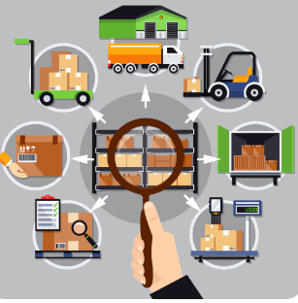

Este proceso incluye tareas como cargar, descargar, elevar, clasificar, organizar, embalar y trasladar bienes dentro de instalaciones logísticas, de producción o almacenamiento. La manipulación puede ser manual, mecanizada o automatizada, dependiendo de los recursos, el tipo de bien y el volumen de operaciones.

La manipulación de bienes comprende todas las acciones físicas aplicadas a las mercancías durante su transporte, almacenamiento y distribución. Estas prácticas son esenciales para:

Figura 1, Factores clave en la manipulación de bienes

Fuente: SENA, 2025.

En la gestión del flujo de bienes se requieren establecer aquellas técnicas de manipulación más favorables de acuerdo con las características del bien, los medios o equipos de manipulación necesarios para mover y trasladar mercancías dentro del almacén y los medios o equipos de almacenamiento, que hace referencia a los estantes, cajas, armarios, suelos, silos, contenedores, etc. que sirven para guardar mercancías requeridas posteriormente. A continuación, se describen las diferentes técnicas para la manipulación de bienes:

Manual | La manipulación manual de bienes consiste en desplazar, levantar o trasladar objetos utilizando principalmente la fuerza física de las personas, a menudo con el apoyo de herramientas sencillas como carretillas de mano o transpaletas. Este tipo de manejo es frecuente en operaciones donde el volumen de trabajo es reducido o cuando la mecanización no resulta viable. | 
Mecanizada | Se emplean dispositivos motorizados como montacargas, apiladores eléctricos y grúas para simplificar el traslado y la elevación de objetos pesados o de gran tamaño. Estas herramientas disminuyen la carga física sobre los trabajadores y optimizan la productividad en las labores de manipulación de materiales. | 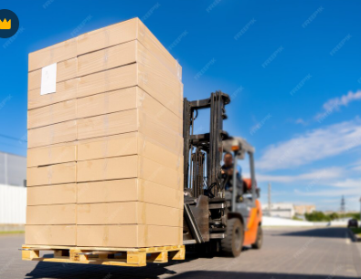
Automatizada | Emplea sistemas automáticos como cintas transportadoras, vehículos de guiado automático (AGV), sistemas de picking robotizado y almacenes automatizados. Esta técnica es ideal para operaciones de alto volumen, mejora la trazabilidad, reduce errores y minimiza riesgos laborales. | 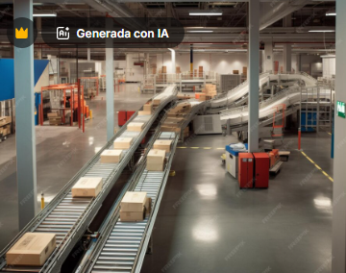

Las técnicas de manipulación de bienes han pasado de ser métodos tradicionales a sistemas avanzados y tecnológicos. Para elegir la técnica adecuada, es importante tomar en cuenta:

- Características intrínsecas de la carga.
- Infraestructura disponible.
- Requerimientos regulatorios.
- Relación costo-beneficio.

Una manipulación eficiente de bienes marca la diferencia en la cadena de suministro actual, donde la precisión, rapidez y seguridad son claves para lograr un proceso logístico exitoso.

  - Equipos de manipulación
Una correcta gestión del flujo de bienes requiere evaluar los equipos que se usan para el manejo de materiales y de almacenamiento, procurando tener fácil acceso al material y capacidad de movimiento desde la posición de almacenamiento hasta los muelles de carga.

El uso correcto del equipo permite mejorar la gestión del flujo de bienes, por ejemplo, para artículos con alta rotación se deben usar equipos que permitan recogerlos de manera fácil.
El objetivo de estos equipos es permitir que se minimicen los tiempos en las tareas de manipulación, evitar que los operarios realicen esfuerzos excesivos, reducir costos y contribuir a realizar las actividades de forma más eficiente.

Figura 2. Factores clave para la selección de equipos

Fuente: SENA, 2025.

Además de los factores mencionados anteriormente, es importante tener en cuenta las siguientes consideraciones económicas:
o Costo inicial vs vida útil.
o Consumo energético.
o Requerimientos de mantenimiento.

A continuación, encontraremos los diferentes equipos que se utilizan para la manipulación de la carga:

Manuales. | Transpaletas manuales, carretillas, gatos para palés. Ideales para cargas ligeras y cortas distancias.
Motorizados. | Montacargas contrabalanceados, retráctiles, trilaterales, apiladores eléctricos. Permiten manejar cargas pesadas o voluminosas y optimizar el espacio.
Equipos de elevación. | Grúas puente, polipastos, elevadores de tijera. Utilizados para elevar o mover cargas en vertical.
Equipos de almacenamiento. | Estanterías selectivas y dinámicas, racks móviles, contenedores apilables. Facilitan la organización y acceso rápido a la mercancía.
Equipos para manipulación a granel. | Tolvas, cintas transportadoras, apiladoras, recuperadoras. Especializados en el manejo de materiales a granel como alimentos, minerales o líquidos.
Sistemas automatizados. | Cintas transportadoras, AGV, sistemas de picking robotizado, almacenes automáticos. Mejoran la eficiencia y reducen la intervención humana.

  - Normativa
La normativa son las leyes, decretos, resoluciones y normas técnicas que regulan cómo deben manipularse, transportarse y almacenarse los bienes dentro de la cadena logística, teniendo como propósito garantizar la seguridad de los trabajadores, proteger la integridad de los bienes, prevenir afectaciones al medio ambiente y asegurar la eficiencia y legalidad de las operaciones logísticas.

La normativa aplicable en la manipulación de bienes dentro de la cadena logística se desarrolla en diferentes ámbitos que permiten garantizar el correcto manejo de las operaciones y la protección de los recursos involucrados. Estos ámbitos establecen lineamientos claros para la ejecución de actividades relacionadas con el movimiento, el almacenamiento, la protección y la seguridad, asegurando que cada etapa del flujo de bienes se realice de manera eficiente y segura, en los siguientes aspectos:

Movimiento | Operaciones de carga, descarga y transporte interno en el almacén.
Almacenamiento | Condiciones de ubicación, ventilación, temperatura, humedad y uso de estibas.
Protección | Embalaje, fijación y sujeción de mercancías.
Seguridad | Incluye la seguridad laboral y la protección de los bienes y del entorno.

En Colombia, la manipulación, transporte y almacenamiento de bienes está regulada por un conjunto de normas legales y técnicas que establecen requisitos obligatorios para garantizar la seguridad laboral, la protección de las mercancías y el cumplimiento de estándares en las operaciones logísticas.

Seguridad laboral y manipulación de cargas. | Transporte de bienes. | Normas técnicas (ICONTEC).
 |  | 
- Decreto 1072 de 2015. Establece el Sistema de Gestión de Seguridad y Salud en el Trabajo (SG-SST), exige capacitación al personal, uso de equipos adecuados y medidas de prevención de riesgos.  - Resolución 1409 de 2012. Regula la manipulación manual de cargas, define límites de peso, promueve técnicas ergonómicas y obliga a identificar riesgos en tareas repetitivas o con sobreesfuerzo. | - Ley 769 de 2002 (Código Nacional de Tránsito). Regula el transporte terrestre de mercancías, establece límites de peso y dimensiones, y obliga al uso de sistemas de fijación homologados.  - Decreto 1609 de 2002. Regula el transporte y manejo de mercancías peligrosas como químicos, inflamables y explosivos, definiendo requisitos de embalaje, etiquetado, rotulación y planes de emergencia. | - NTC 5611. Establece los requisitos para el almacenamiento de productos sólidos a granel.  - NTC 1694. Define criterios de seguridad para el uso de equipos de izaje como grúas y montacargas.  - NTC 5378. Regula los requisitos para el uso de estibas y la sujeción de carga durante el transporte.

- Organización de almacén
En el contexto del flujo de bienes, la organización busca garantizar que los productos se muevan de forma continua, eficiente y controlada, minimizando tiempos muertos, errores y costos operativos. Esto implica una planificación estratégica de las zonas funcionales (recepción, almacenamiento, picking, expedición, entre otros), así como la coordinación de actividades para asegurar la correcta entrada, almacenamiento temporal y salida de mercancías conforme a la demanda.

  - Concepto
La organización de almacén se refiere al diseño, disposición y gestión sistemática de los espacios, procesos y recursos dentro de un almacén para optimizar el flujo de bienes desde su recepción hasta su expedición. Contienen, agrupan y facilitan el manejo, transporte y almacenamiento de productos, garantizando su integridad durante la cadena de suministro.
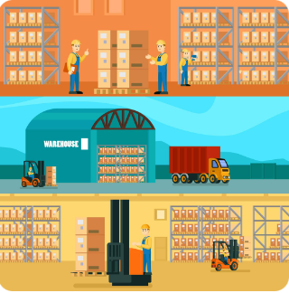
La organización adecuada del almacén impacta directamente en la capacidad de respuesta, la precisión en inventarios y la satisfacción del cliente final, siendo un pilar fundamental para la competitividad logística en mercados globalizados y dinámicos. Un almacén bien organizado debe considerar:

Accesibilidad | Seguridad | Trazabilidad | Flexibilidad
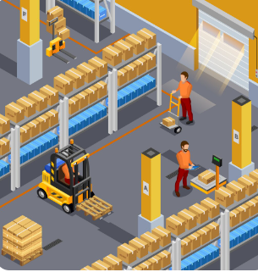 | 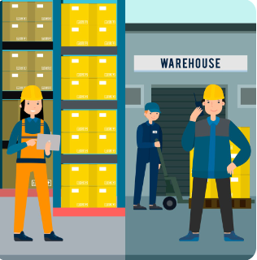 | 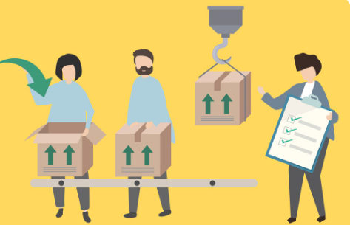 | 
Facilitar el movimiento rápido de productos. | Evitar daños a la mercancía y riesgos laborales. | Permitir el seguimiento preciso de los inventarios. | Adaptarse a cambios en la demanda o nuevos productos.

En la actualidad, la organización de almacenes no solo implica ubicar productos en estantes, sino integrar sistemas de inteligencia artificial, robótica y análisis de datos para predecir demandas y optimizar espacios.

  - Técnicas de organización
Comprender las técnicas de organización de almacenes es esencial porque permite a las empresas descubrir oportunidades de mejora, aumentar la productividad y tener un control preciso del volumen de los bienes.

Además, una adecuada organización contribuye a la seguridad del personal y a la eficiencia del proceso logístico, impactando positivamente en toda la cadena de suministro y en la competitividad de la empresa. A continuación, se describen las principales técnicas implementadas para la organización del almacén:

Agrupación de productos similares. | Consiste en almacenar juntos productos que comparten características o que se manipulan de forma conjunta, facilitando su localización y conservación.
Almacenamiento vertical. | Aprovecha la altura del almacén mediante estanterías adecuadas para maximizar el espacio sin aumentar la superficie ocupada.
Ubicación diferenciada para cada producto. | Asignar un lugar fijo para cada artículo ayuda a mantener el orden y facilita la rápida localización.
Almacenamiento según clase de movimiento o rotación. | Los productos se ubican en función de la frecuencia con que son manipulados. Los de alta rotación se colocan en zonas de fácil acceso para agilizar el picking y la expedición.
Técnicas FIFO, LIFO y FEFO. | FIFO (First In, First Out): los productos que entran primero salen primero, ideal para evitar caducidades y obsolescencia.  LIFO (Last In, First Out): los productos más recientes se usan primero, útil en ciertos tipos de inventarios.  FEFO (First Expired, First Out): prioriza la salida de productos con fecha de caducidad más próxima, fundamental en alimentos y medicamentos.
Almacenamiento por bloques. | Los productos se agrupan en grandes bloques, a menudo directamente sobre el suelo, facilitando el manejo de grandes volúmenes de mercancía similar.
Estanterías selectivas. | Sistema versátil y común que permite acceso directo a cada palé o producto, con opciones de simple o doble profundidad
Estanterías dinámicas y push-back. | Utilizan rodillos y gravedad para facilitar la entrada y salida de mercancías, garantizando rotación eficiente y ahorro de espacio.
Cross-docking. | Técnica que minimiza el almacenamiento intermedio, enviando la mercancía directamente de recepción a expedición para acelerar el flujo.
Almacenamiento en entresuelo. | Divide el almacén en dos niveles para optimizar espacio, requiriendo atención a la seguridad y manejo mecánico.
Zonificación del almacén. | Dividir el espacio en zonas específicas según tipo de producto, rotación o función (recepción, picking, expedición) para facilitar la gestión y el flujo de bienes.

Estas técnicas pueden combinarse y adaptarse según las características del producto, volumen de inventario, tipo de almacén y necesidades logísticas, siempre con el fin de optimizar el flujo de bienes y la eficiencia operativa.

  - Buenas prácticas
Adoptar buenas prácticas en la organización de almacenes es esencial para mejorar la eficiencia operativa, disminuir costos y elevar la satisfacción del cliente. Estas prácticas facilitan un uso óptimo del espacio y un control preciso del inventario, lo que agiliza la localización y rotación de productos. Además, promueven un entorno de trabajo seguro y ordenado para el personal, y permiten una gestión logística más efectiva mediante controles rigurosos y evaluaciones constantes. Varios aspectos importantes se describen a continuación:

 | Mantener orden y limpieza (5S).  - Seiri (clasificar): eliminar lo innecesario.  - Seiton (organizar): todo en su lugar.  - Seiso (limpiar): mantener áreas libres de obstáculos.  - Seiketsu (estandarizar): protocolos claros.  - Shitsuke (disciplina): cumplimiento constante.
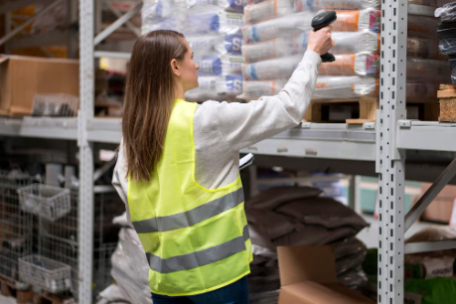 | Rotulación y señalización clara.  - Identificar pasillos, estanterías y bienes con etiquetas visibles.
 | Capacitación del personal.  - Entrenar al equipo en manejo de inventario, seguridad y uso de tecnologías.
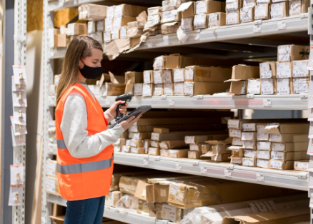 | Gestión de stock eficiente.  - Realizar inventarios periódicos y evitar sobrestock o roturas de stock.
 | Seguridad y prevención de riesgos.  - Uso de equipo de protección personal (EPP).  - Correcto apilamiento de mercancías para evitar accidentes.
 | Mejora continua (Kaizen).  - Evaluar procesos y aplicar ajustes para optimizar el flujo de bienes.

- Programación de almacén
La programación de almacén es un proceso esencial para optimizar la eficiencia en la gestión logística, integrando herramientas tecnológicas y metodologías que permiten controlar operaciones como el almacenamiento, la preparación de pedidos y la trazabilidad de los bienes.
La programación de almacén implica la planificación y organización de las operaciones dentro de un almacén, desde la recepción de bienes hasta la expedición.

  - Concepto
La programación de almacén es un proceso logístico que consiste en planificar, organizar y controlar las actividades relacionadas con el flujo de bienes dentro de un almacén. Su objetivo principal es optimizar el uso de los recursos (espacio, mano de obra y equipos) para garantizar una operación eficiente, reduciendo costos y tiempos de entrega.

Maximizar la eficiencia operativa. | Minimizar tiempos muertos y movimientos innecesarios.
Reducir costos. | Optimizar el uso de espacio y recursos humanos.
Mejorar la precisión en inventarios. | Evitar errores en picking y almacenamiento.
Garantizar la disponibilidad de productos. | Asegurar que los artículos estén accesibles cuando se necesiten.

Antes de iniciar con la programación del almacén, es necesario tener en cuenta factores clave como el volumen de mercancías, el tipo de bienes a manejar, el layout o distribución de las zonas del almacén y la tecnología disponible, incluyendo sistemas de gestión WMS y procesos de automatización, ya que estos elementos determinan la eficiencia y organización de las operaciones logísticas.

  - Tipos de programación
Conocer los tipos de programación o software de gestión de almacén es fundamental para optimizar la operación logística y la administración del inventario en cualquier empresa que maneje almacenes.

Dependiendo de las necesidades del almacén, se pueden aplicar diferentes tipos de programación y sistemas que optimicen el proceso.

Figura 3. Tipos de programación de almacén

Fuente: SENA, 2025.

  - Técnicas de cuantificación de recorridos
Las técnicas de cuantificación de recorridos en almacén son métodos y herramientas que permiten medir y optimizar las distancias y tiempos que recorren los operarios durante actividades como el picking, la recepción o la expedición de mercancías. Estas técnicas buscan reducir costos y mejorar la productividad logística.

Tabla 1. Técnicas de cuantificación de recorridos en almacén
Técnicas | Descripción | Ejemplo
Diagramas de recorrido. | Mapas de calor: visualización gráfica de las zonas más transitadas. | Situación: el operario recoge 5 ítems en un almacén de 10x10 m.  Cálculo:  Ubicaciones: A1(2,2), B1(8,2), C2(5,5), D3(2,8), E3(8,8)  Ruta actual: A1 → B1 → C2 → D3 → E3 (serpenteo)  Distancia calculada con teorema de Pitágoras entre puntos:  A1-B1: √[(8-2)² + (2-2)²] = 6 m  B1-C2: √[(5-8)² + (5-2)²] = 4.24 m  C2-D3: √[(2-5)² + (8-5)²] = 4.24 m  D3-E3: √[(8-2)² + (8-8)²] = 6 m  Total: 6 + 4.24 + 4.24 + 6 = 20.48 m
Diagramas de recorrido. | Diagramas espagueti: líneas que representan los trayectos de personas o equipos.
Diagramas de recorrido. | Grillas de frecuencia: división del almacén en zonas con conteo de pasos.
Métodos de medición. | Cronometraje directo: medición con cronómetro de tiempos de recorrido. | Para un picking de 20 ítems, se cronometra que el operario tarda:  3 min en llegar a la primera ubicación.  8 min en recolectar todos los ítems.  2 min en regresar a la zona de despacho.  Total: 13 minutos / orden.
Métodos de medición. | Sistemas de tracking: uso de RFID, sensores IoT, sistemas de posicionamiento en interiores, wearables para operarios.
Métricas clave | Distancia total recorrida: metros/kilómetros por jornada. | Un operario con wearable registra en su turno de 8 horas:  12.7 km recorridos.  142 viajes entre pasillos.  8 minutos promedio por tarea de picking.
Métricas clave | Tiempo de recorrido: por operación o tarea.
Métricas clave | Frecuencia de pasos: por zona o pasillo.
Métricas clave | Puntos de congestión: áreas con mayor densidad de tráfico.
Técnicas analíticas | Estudios MTM (Métodos de medición del tiempo): para movimientos básicos. | En un almacén con 10 pasillos paralelos, el sistema WMS genera esta ruta:  Recepción → Pasillo 1 (ida) → Pasillo 2 (vuelta) → Pasillo 3 (ida) → [...] → Pasillo 10 → Zona de despacho.  Ahorro estimado: 28% vs rutas aleatorias.
Técnicas analíticas | Algoritmos de ruteo: método del serpenteo, ruteo por zonas, ruteo por jerarquía de pedidos.
Técnicas analíticas | Simulación por computadora: modelado digital de flujos.
Herramientas tecnológicas | Sistemas WMS: con módulos de análisis de movimientos. | Carretillas equipadas con tags RFID que al pasar por lectores en cada intersección registran:  09:15 - Zona A → Pasillo 3.  09:18 - Pasillo 3 → Zona B.  09:22 - Zona B → Pasillo 7 (Tiempo muerto: 1.5 min).
Herramientas tecnológicas | Software de simulación: FlexSim, AnyLogic.
Fuente: SENA, 2025.

Adicionalmente, cabe destacar la existencia de parámetros para evaluar la eficiencia de recorridos en almacenes. Estas categorías permiten diagnosticar el desempeño actual y establecer metas de mejora.

Tabla 2. Niveles de eficiencia de recorridos en almacén
Nivel | Eficiencia | Metros/Pedido | % Tiempo productivo
A+ | Excelente | <15 m | >85 %
A | Muy bueno | 15-20 m | 75-85 %
B | Bueno | 20-30 m | 65-75 %
C | Regular | 30-40 m | 50-65 %
D | Deficiente | >40 m | <50 %
Fuente: SENA, 2025.

  - Órdenes
Conocer los tipos de órdenes en un almacén es fundamental para garantizar una gestión logística eficiente y precisa, ya que cada tipo de orden responde a una función específica dentro del flujo operativo y contribuye a la optimización de recursos y tiempos. Esta comprensión permite organizar las tareas de manera estructurada, evitar errores y mejorar la trazabilidad de los productos.

Órdenes de recepción. | Recibir y verificar mercancías entrantes, con control de calidad y registro de documentos.
Órdenes de almacenamiento. | Indican dónde y cómo guardar productos, ya sea por decisión manual o asignación automática del WMS.
Órdenes de picking. | Preparar pedidos indicando qué productos recoger, cantidades y método (por pedido, lote o zona).
Órdenes de reabastecimiento. | Trasladar stock desde la reserva hacia áreas de picking cuando hay escasez.
Órdenes de inventario. | Contar y auditar productos en inventarios cíclicos o físicos, registrando discrepancias.
Órdenes de cross-docking. | Mover productos directamente de recepción a despacho sin pasar por almacenamiento.

Cada tipo de orden contiene información estructurada que permite evitar errores y estandarizar procesos, siendo su detalle preciso clave para garantizar la trazabilidad, al identificar quién, cuándo y cómo se ejecutó, mejorar la eficiencia mediante la reducción de tiempos muertos y reprocesos, y facilitar la integración con sistemas como WMS o ERP.

- Planificación de almacén
Una estrategia de planificación bien diseñada permite optimizar el uso del espacio, reducir los costos operativos y mejorar tanto la eficiencia como la precisión en cada etapa del proceso logístico. Esto se traduce en una mejor gestión del inventario, disminuyendo los riesgos de faltantes o excesos de stock, y agilizando la preparación y envío de pedidos.

La planificación de almacén no solo se limita a la gestión diaria, sino que debe ser estratégica, considerando el crecimiento futuro, la flexibilidad en el diseño del almacén y la adaptación a nuevas tecnologías o cambios en la demanda.

  - Concepto
La planificación de almacén es un proceso estratégico que consiste en organizar, gestionar y optimizar los recursos y espacios dentro de un almacén para garantizar un flujo eficiente de mercancías, desde su recepción hasta su despacho. Su objetivo principal es maximizar la productividad, reducir costos operativos, minimizar errores y mejorar la satisfacción del cliente mediante una gestión eficaz del inventario. A continuación, se detallan los principales objetivos de la planificación de almacén:

Maximizar el espacio disponible. | Aprovechar al máximo el área de almacenamiento mediante una disposición inteligente de estanterías, racks y zonas de trabajo.
Optimizar el flujo de materiales. | Reducir tiempos de movimiento y manipulación de productos mediante una distribución lógica.
Minimizar costos operativos. | Reducir gastos en mano de obra, energía y almacenamiento mediante procesos eficientes.
Mejorar la precisión en inventarios. | Evitar pérdidas, roturas o caducidades mediante un control adecuado.
Garantizar la seguridad. | Cumplir con normativas de seguridad para trabajadores y productos.

Es importante tener en cuenta los siguientes factores que influyen al momento de realizar la planificación del almacén:

Figura 4. Factores clave de la planificación de almacén

Fuente: SENA, 2025.

  - Técnicas de planificación
La organización eficiente de un almacén logístico requiere integrar diversas estrategias, métodos y tecnologías que permitan maximizar el aprovechamiento del espacio, optimizar los recursos disponibles y mejorar el flujo operativo. Para lograrlo, se emplean distintos enfoques que abarcan desde el diseño de la distribución en planta hasta la gestión automatizada, garantizando así procesos ágiles y precisos.

Tabla 3. Técnicas de planificación de almacén
Enfoque | Técnicas de planificación | Descripción
Diseño de layout (distribución en planta). | Almacenamiento en bloque. | Para bienes homogéneos y de gran volumen (ejemplo: palets).
Diseño de layout (distribución en planta). | Sistema de estanterías selectivas. | Ideal para productos con alta rotación.
Diseño de layout (distribución en planta). | Sistema de flujo continuo (Flow Racking). | Para productos con caducidad
Diseño de layout (distribución en planta). | Almacenamiento compacto (Drive-in, Push-back) | Para maximizar espacio en productos de baja rotación.
Métodos de almacenamiento. | Método ABC. | Clasifica productos según su importancia (A: alto valor/rotación, B: medio, C: bajo).
Métodos de almacenamiento. | Cross-Docking. | Minimiza el tiempo de almacenamiento transfiriendo mercancía directamente de entrada a salida.
Métodos de almacenamiento. | Justo a tiempo. | Reduce inventarios recibiendo productos solo cuando son necesarios.
Gestión de rutas y picking. | Picking por zonas. | Optimización de espacio y recursos.
Gestión de rutas y picking. | Picking por lotes. | Agrupa pedidos similares para reducir tiempos.
Gestión de rutas y picking. | Picking por oleadas. | Organiza pedidos en fases según prioridad.
Fuente: SENA, 2025.

Estas técnicas, combinadas y adaptadas a las características específicas de cada empresa y tipo de bienes, permiten una planificación eficiente del almacén, garantizando la competitividad y la capacidad de respuesta ante las exigencias del mercado.

  - Tipos de planes
La importancia de los diferentes tipos de planificación en un almacén radica en su capacidad para adaptar la gestión logística a las características específicas del negocio, los bienes y la demanda del mercado. Cada tipo de planificación estratégica, táctica y operativa, cumple un rol fundamental para garantizar la eficiencia y competitividad del almacén:

Plan estratégico.  Establece los objetivos a largo plazo, proyectados entre 3 y 5 años, orientados a la ubicación, expansión, automatización y adopción de nuevos sistemas, incorporando además inversiones en infraestructura y tecnología que aseguren el crecimiento sostenible y la competitividad de la organización. | 
Plan táctico.  El plan táctico define los objetivos de mediano plazo, entre 1 y 2 años, enfocados en la optimización de recursos y procesos de acuerdo con las previsiones de demanda y la disponibilidad de espacio, incluyendo mejoras en la eficiencia operativa, la capacitación continua del personal y la implementación de un sistema de gestión de almacenes (WMS) que permita fortalecer la productividad y la adaptabilidad de la organización. | 
Plan operativo.  Establece los objetivos a corto plazo, con un enfoque diario y semanal, orientados al control de la ejecución eficiente de las operaciones, la asignación puntual de tareas, la gestión de recepción, almacenamiento, picking y despacho, así como la programación adecuada de turnos para garantizar continuidad, productividad y cumplimiento oportuno en cada actividad. | 

Cada modalidad de planificación responde a necesidades específicas: la estratégica define la visión y objetivos globales a largo plazo; la táctica traduce esas directrices en planes adaptables que responden a cambios y condiciones del entorno; y la operativa se encarga de asegurar la ejecución eficiente y puntual de las actividades diarias para cumplir con los objetivos planteados.

  - Herramientas tecnológicas
La tecnología desempeña un papel fundamental en la planificación y gestión moderna de almacenes. Entre las principales herramientas destacan:

Estas soluciones tecnológicas ayudan a reducir errores, mejorar la eficiencia, asegurar la trazabilidad y adaptarse rápidamente a cambios en la demanda o el entorno logístico

  - Documentos
La documentación en la gestión de almacenes es fundamental para garantizar el control, la trazabilidad y la eficiencia de las operaciones.

Los documentos en la planificación del almacén son permiten controlar, organizar y dar seguimiento a todas las operaciones relacionadas con la gestión de inventarios y el movimiento de mercancías, asegurando eficiencia, precisión y cumplimiento normativo. A continuación, presentan cada uno de los documentos clave utilizados en la planificación de almacén:

- SÍNTESIS

El componente formativo “Gestión operativa del flujo de bienes” permite comprender los procesos logísticos dentro de un almacén, desde su manipulación operativa hasta su planificación estratégica.
Se inicia con el estudio de la manipulación de bienes, así como su normativa y los equipos requeridos. Posteriormente, se profundiza en la organización del almacén, lo que permite establecer su importancia en la optimización de los recursos y el flujo de materiales. Asimismo, se analizan los diferentes tipos de programación, proporcionando herramientas para la gestión de órdenes y la cuantificación de recorridos.

Se presentan las técnicas de planificación que influyen en la eficiencia general, así como los distintos planes y herramientas tecnológicas de apoyo. La documentación aborda los formatos clave para el control y la trazabilidad. Para fortalecer la aplicación de estos conceptos, se detallan los aspectos prácticos sobre la manipulación segura y tácticos de la organización interna. Finalmente, se analiza la importancia de una correcta planificación para garantizar la efectividad de toda la operación logística.

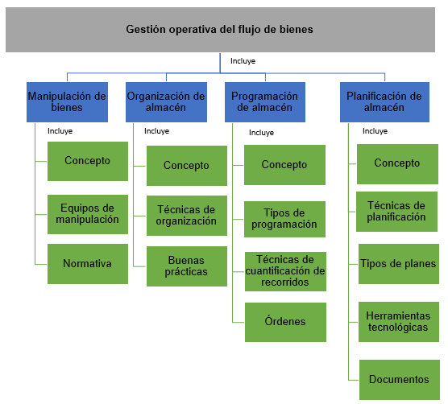

- ACTIVIDADES DIDÁCTICAS
DESCRIPCIÓN DE ACTIVIDAD DIDÁCTICA
Nombre de la Actividad | Planeación logística del almacén.
Objetivo de la actividad | Validar el conocimiento adquirido sobre la organización, programación y planificación del almacén.
Tipo de actividad sugerida | 
Archivo de la actividad  (Anexo donde se describe la actividad propuesta) | Actividad_didactica_CF02

- MATERIAL COMPLEMENTARIO:

Tema | Referencia APA del Material | Tipo de material  (Video, capítulo de libro, artículo, otro) | Enlace del Recurso o  Archivo del documento o material
Manipulación de bienes | Ecosistema de Recursos Educativos Digitales SENA. (2022). Preparación de carga para distribución. [Video]. YouTube. | Video | https://www.youtube.com/watch?v=6phzzMEfztk
Organización del almacén | Soluciones Logísticas y Aduaneras. (2020). Principales zonas de un almacén. [Video]. YouTube. | Video | https://www.youtube.com/watch?v=sC_SAxJcexY&t=1s
Buenas prácticas | Javier Peña. (2023). 8 consejos prácticos para Mejorar la operación del Almacén. [Video]. YouTube. | Video | https://www.youtube.com/watch?v=o7lnvuecRtI
Planificación de almacén. | Brain Logistic. (2022). ¿Qué es un Warehouse Management System? [Video]. YouTube. | Video | https://www.youtube.com/watch?v=3HZ622AAcNw

- GLOSARIO:

TÉRMINO | SIGNIFICADO
Almacenamiento compacto | técnica que maximiza el espacio en almacenes, como sistemas Drive-in o Push-back, ideal para productos de baja rotación.
Almacenamiento vertical | uso de estanterías altas para aprovechar el espacio vertical del almacén.
ERP (Enterprise Resource Planning) | sistema integrado para gestionar procesos empresariales, como inventarios y finanzas.
FEFO (First Expired, First Out) | método de inventario donde los productos con fecha de caducidad más próxima se despachan primero.
FIFO (First In, First Out) | sistema de inventario donde los primeros productos en entrar son los primeros en salir.
Justo a tiempo (JIT) | estrategia que recibe productos solo cuando son necesarios, reduciendo inventarios.
Layout | diseño físico de la distribución de espacios en un almacén.
LIFO (Last In, First Out) | método donde los últimos productos en entrar son los primeros en salir, usado en ciertos inventarios.
MTM (Métodos de Medición del Tiempo) | técnicas para analizar movimientos laborales y optimizar tiempos.
NTC (Norma Técnica Colombiana) | estándares técnicos aplicables en Colombia, como NTC 5611 para almacenamiento.
Put-away | proceso de almacenamiento de mercancías recibidas en ubicaciones designadas.
SKU (Stock Keeping Unit) | código único que identifica cada producto en inventario.
Stock | inventario de mercancías disponibles en el almacén.
Tracking | monitoreo en tiempo real de mercancías o equipos.
Wearables | dispositivos portátiles para registrar movimientos de operarios.

- REFERENCIAS BIBLIOGRÁFICAS

Algevasa Logistics. (2025). La planificación en el almacén logístico.
https://www.algevasa.com/la-planificacion-en-el-almacen-logistico/

AR Racking. (2024). Cómo organizar un almacén de forma eficiente.
https://www.ar-racking.com/co/blog/consejos-para-organizar-un-almacen-de-forma-eficiente/

Aula Centro de Formación. (2022). Gestión de Almacén y Logística.
https://dl.dropboxusercontent.com/scl/fi/ucro9rrtkrv682y7s1qt6/Curso-Gesti-n-de-Almanc-n-y-Log-stica-Aula-Centro-Formaci-n.pdf?rlkey=azxypu2r27s5m21odlj9ymwys&dl=0

Mecalux. (2022). Tecnologías para almacenes optimizados y eficientes.
https://www.mecalux.es/blog/tecnologias-para-almacenes

Servicio Nacional de Aprendizaje (SENA). (2021). Zajuna Semilla. 121523_2_Virtual-Coordinación de procesos logísticos. https://zajuna.sena.edu.co/zajuna/course/view.php?id=32450

- CONTROL DEL DOCUMENTO

 | Nombre | Cargo | Dependencia | Fecha
Autor (es) | Yezid Arturo Choperena Guerrero | Experto Temático | Regional Atlántico – Centro de comercio y servicios | mayo de 2025

- CONTROL DE CAMBIOS
(Diligenciar únicamente si realiza ajustes a la Unidad Temática)

 | Nombre | Cargo | Dependencia | Fecha | Razón del Cambio
Autor (es) | Heydy Cristina González García. | Evaluador instruccional. | Regional Atlántico – Centro de comercio y servicios. | Agosto de 2025. | Ajuste instruccional de acuerdo con metodología y normas APA.

